Historia kl.8

Temat: Upadek PRL i narodziny III RP - 08.06.2020

Dekada 1981–1989.

Uczeń: wyjaśnia przyczyny zawarcia porozumienia „okrągłego stołu”, przedstawia jego głównych uczestników i opisuje postanowienia.

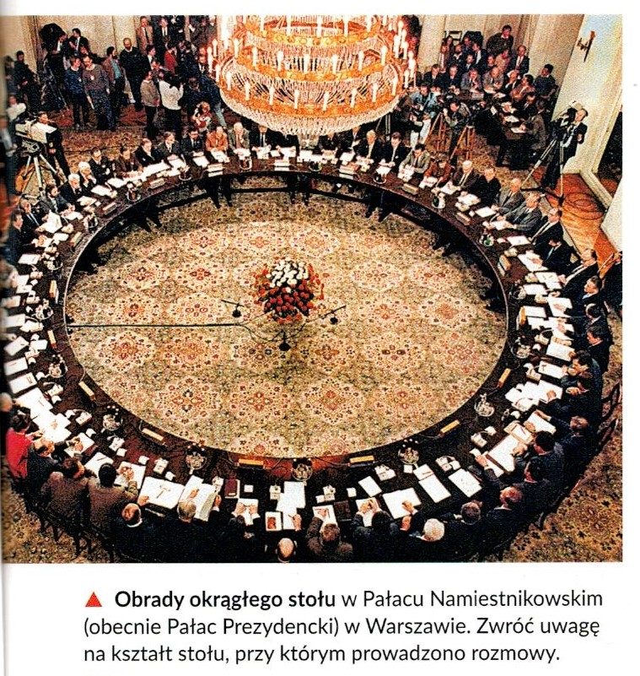

Przeczytaj i przepisz 1 kropkę:

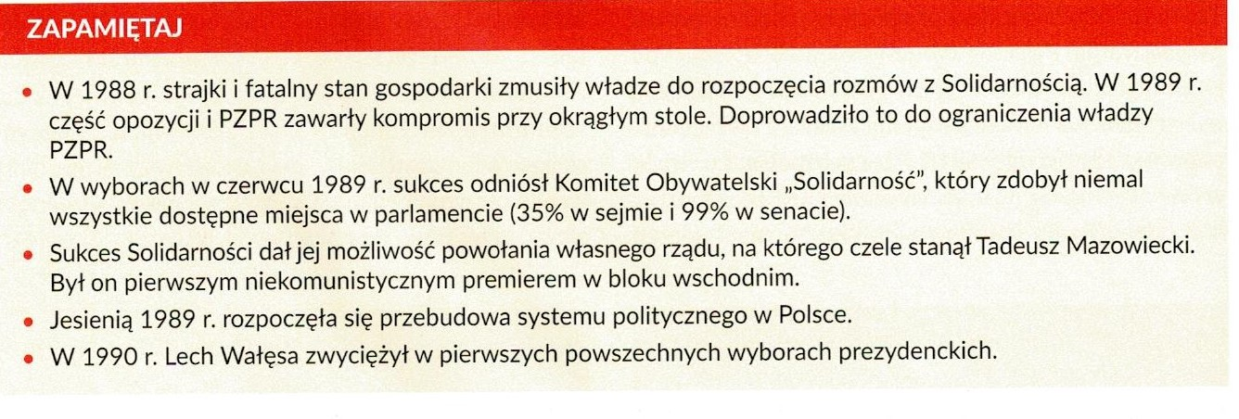

Temat: Jesień Narodów

Świat po II wojnie światowej.
Uczeń: charakteryzuje przemiany społeczno-polityczne w Europie Środkowo-Wschodniej w latach 1989–1991;

Przeczytaj i przepisz 4 kropkę:

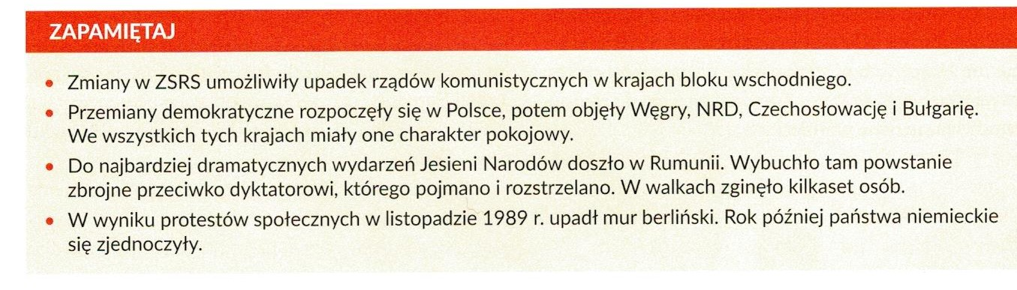

Kontakt: apopadenczuk@interia.pl, tel. 666 892 643

